Bonjour 16/10/2021,

Nous vous remercions de votre inscription à notre événement London qui aura lieu le à . Nous sommes ravis de vous compter parmi nos participants.

Voici quelques détails importants concernant l'événement :

- Date :

- Lieu :

- Heure de début :

- Heure de fin :

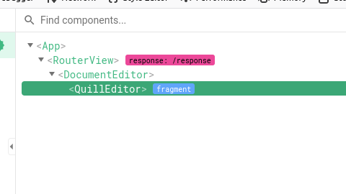

Veuillez apporter les documents suivants avec vous :

- Une pièce d'identité

- Votre confirmation d'inscription

Pour toute question ou assistance supplémentaire, n'hésitez pas à nous contacter à .

Nous nous réjouissons de vous voir bientôt.

Cordialement,

L'équipe